
Département de génie logiciel et des TI
Rapport de laboratoire

Nº de laboratoire | Laboratoire 3
Étudiant(s)
Code(s) permanent(s)
Cours | LOG121
Session
Groupe
Professeur
Chargés de laboratoire
Date de remise

1 Introduction

Dans le cadre du cours LOG121, nous avons appris différents patrons de conceptions. Pour tester nos connaissances, nous devons réaliser une application d’affichage d’images en utilisant des patrons. Cette application devra permettre d’afficher une image avec plusieurs perspectives, d’appliquer un changement du facteur d’échelle et un changement de la région affichée. Il sera également possible de défaire une opération ou encore de sauvegarder l’état. L’application aurait besoin de beaucoup d'améliorations, car il manque plusieurs fonctionnalités. Pour l’instant, elle est capable de lire un fichier d’image et de l’afficher. Cependant, les changements du facteur d'échelle et un changement de la région affichée ne sont pas implémentés. Il manque aussi la possibilité de sauvegarder les modifications dans un fichier et de défaire une commande. Mais, nous allons expliquer dans ce rapport ce que nous avons conceptualisé et planifier pour l’application. Le présent rapport est divisé en quatre sections. La prochaine section, intitulée « Conception », comporte les choix et responsabilités des classes, un diagramme des classes, des exemples d’utilisation des patrons de conception, les faiblesses de la conception et des diagrammes de séquence. La section suivante concerne les décisions d’implémentation ou de conception. En clôture du rapport, une conclusion est présentée comme dernière section.

2 Conception

2.1 Choix et responsabilités des classes
Discutez du choix des classes et de la répartition des tâches. Vous pouvez utiliser un tableau qui résume vos classes importantes.
- Responsabilités : utilisez des phrases descriptives, ne listez pas de méthodes
- Dépendances : les classes de votre application nécessaires au fonctionnement de la classe en question.

Classe | Responsabilités | Dépendances
- Image | - − Permet de lire un image et sera l’image qu’on manipule | - ImageLoader, ImagePanel, MainWindow
- Perspective | - Donne les bonne perspective de l’image lors de la translation ou du zoom. | - − Tous le package controller
- Observer | - Permet d’observer les changements des modèles | - − ImageLoader, ImagePanel
- GestionnaireCommande | - Donne un interface pour utiliser les commandes | - Tous dans controller package
- Translation | - Permet de faire translater l'image | - ImagePanel, Image
- Zoom | - Permet de faire agrandir l'image | - ImagePanel, Image

2.2 Diagramme des classes
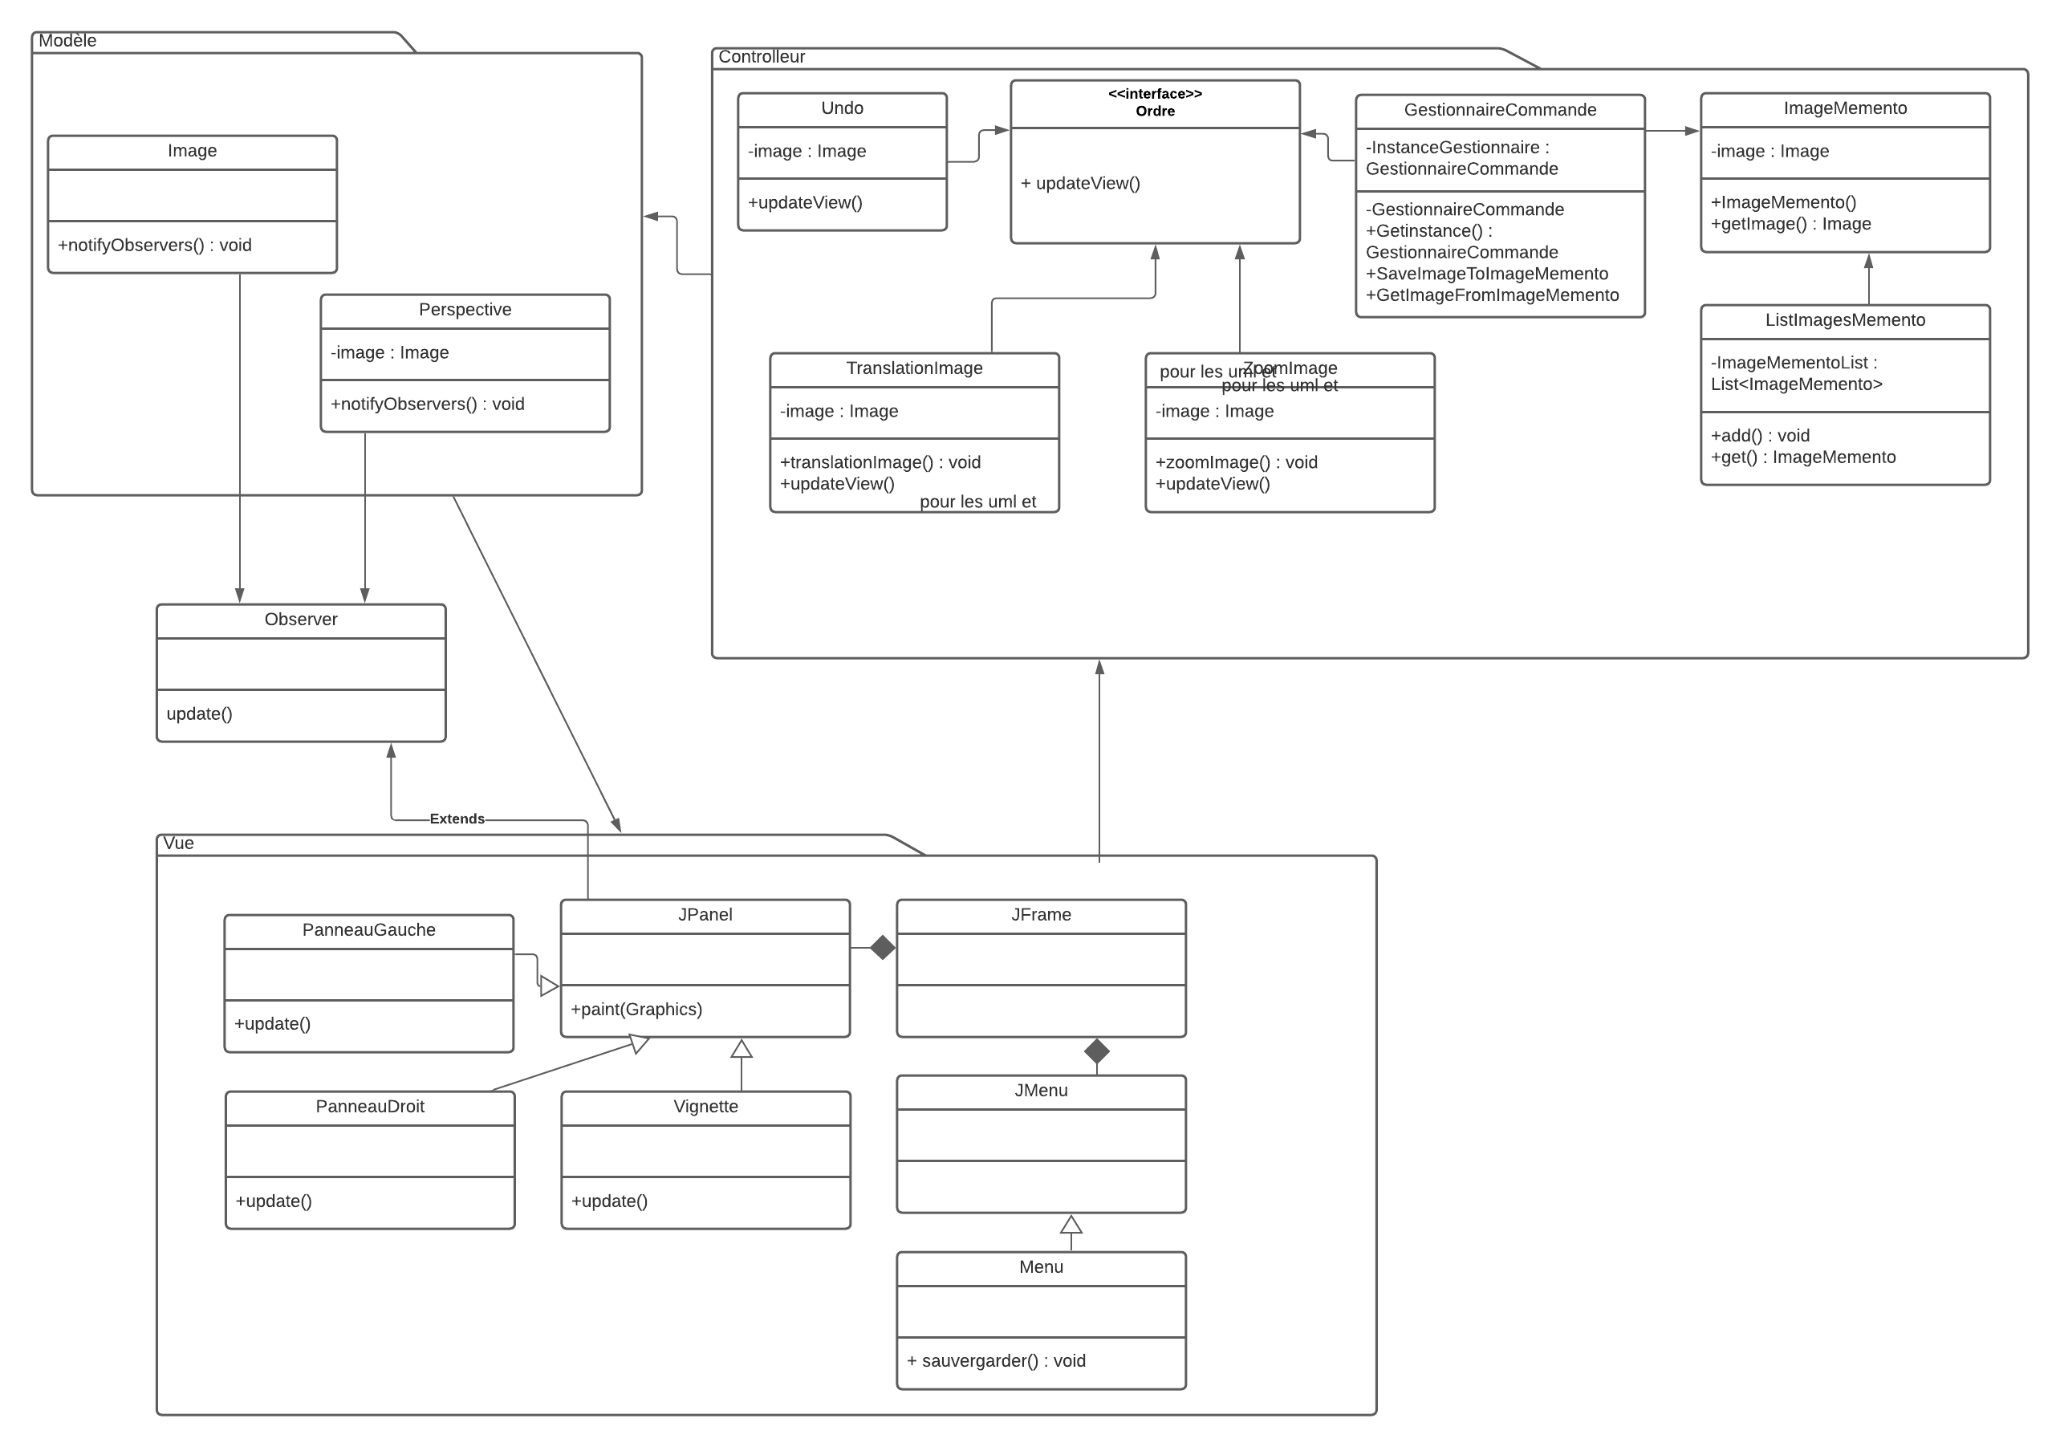

2.3. Utilisation des patrons de conception
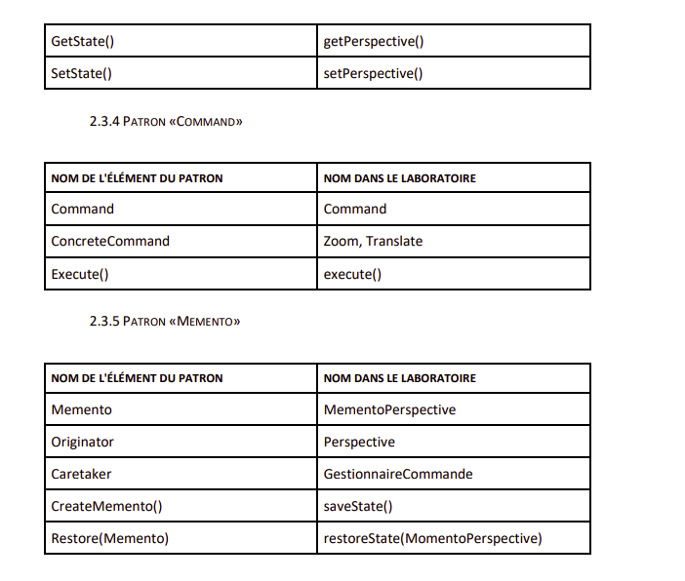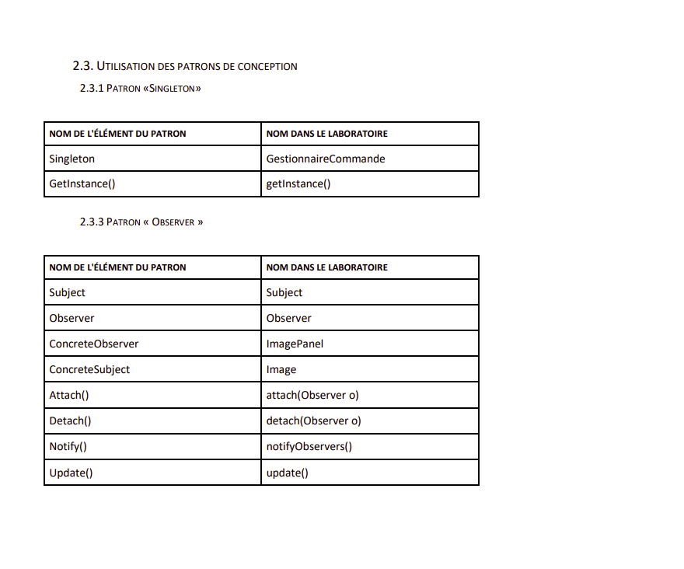

2.4 Faiblesses de la conception
Décrivez les faiblesses de votre conception et des solutions possibles pour remédier à ces points faibles. (maximum 1 page)

Remarques :
- Essayez d'identifier les problèmes les plus importants.
- Il faut absolument trouver des problèmes et des améliorations possibles – inutile de mentionner que votre programme est bien fait ;-)
- Vous pouvez par exemple discuter du couplage entre vos classes (citer des exemples de mauvais couplages) et discuter de problèmes de cohésion de classes en particulier (en indiquant clairement ce qui cause le manque de cohésion dans le choix des responsabilités). Soyez précis dans les références que vous faites! Par exemple, dire simplement qu’il y a trop de couplage et pas assez de cohésion est nettement insuffisant.

2.5.Diagramme de séquence (uml)
Chaque diagramme doit être appuyé d'un texte précis qui décrit verbalement le déroulement de l'exemple.
Remarques :
- Les noms des méthodes, des classes et des objets doivent correspondre à ceux utilisés dans votre code.
- Erreurs fréquentes :
  - étiquette de l'objet incorrect. On doit avoir « nom:Type » pour un objet ayant un nom, «:Type» pour un objet anonyme et «Type» pour une méta-classe.
  - l'objet n'apparaît pas au moment de son instanciation
  - interaction anonyme
  - présence de classe abstraite (impossible à moins qu'utilisée en tant que méta-classe)
  - l'interaction ne reflète pas celle du code

2.5.1. Dynamique de l'architecture MVC : effectuer une certaine commande
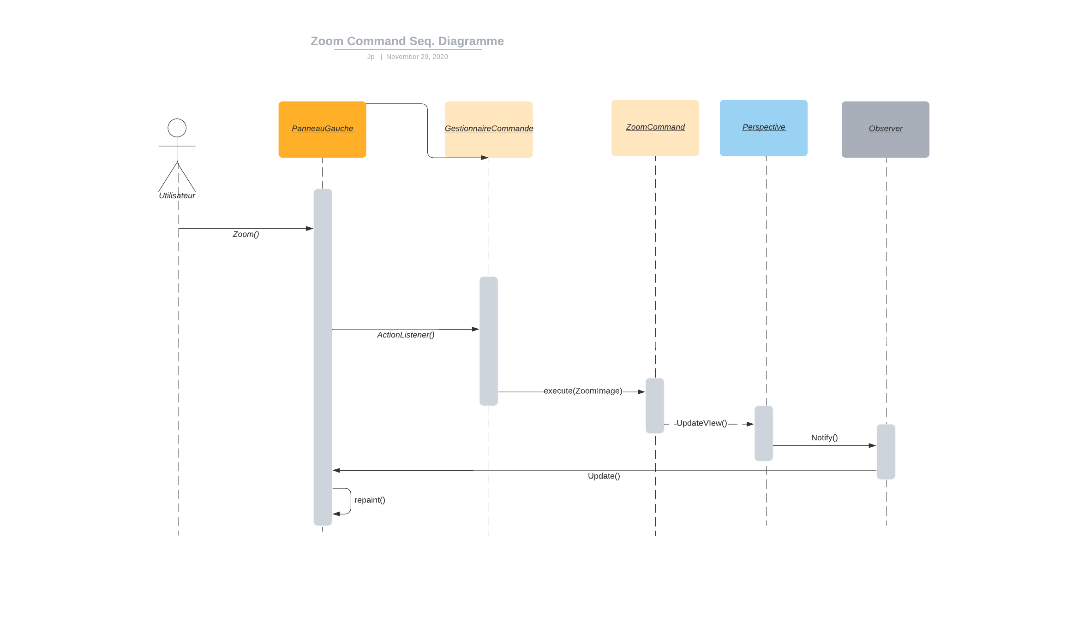

2.5.2. Dynamique de l'architecture MVC : défaire une certaine commande
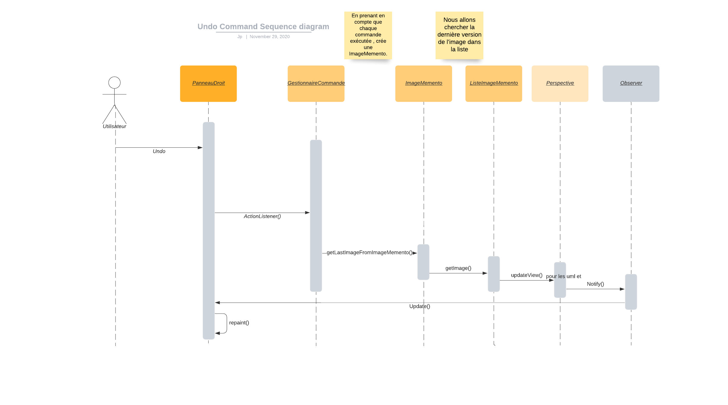

3 Décision de conception / d'implémentation
Dans cette section, vous devez présenter une décision de conception et/ou d'implémentation. Vous pouvez prendre deux décisions du même type ou une de chaque type. Une décision peut également toucher à la fois la conception et l'implémentation.
Une décision de conception concerne le choix des responsabilités des classes, de leurs hiérarchies, de leur manière de se coordonner, à travers leurs couplages, pour effectuer une tâche précise requise pour les besoins du logiciel. Une décision de conception est normalement appuyée par un ou plusieurs diagrammes UML (diagramme de classes, diagramme de séquence).
Une décision d'implémentation concerne la programmation du logiciel conçu à la section précédente. Il s'agit donc de décisions liées aux algorithmes, aux structures de données et aux librairies utilisées. Elles sont généralement appuyées par des pseudo-codes et/ou des diagrammes UML qui présentent les attributs et méthodes impliqués dans le problème d'implémentation résolu.

Remarques :
- Choisissez des décisions qui démontrent l'originalité de votre implémentation.
- Évitez les décisions implicites, telles que celles directement liées aux contraintes de développement. Par exemple, « décider » de respecter l'énoncé est implicite. Une décision pertinente comporte plusieurs possibilités concurrentes pouvant chacune respecter les contraintes de l'énoncé.

3.1 Décision 1 : titre de la décision
Décrivez, en subdivisant bien votre texte selon chaque aspect :
- Contexte: le problème résolu.
- Solution 1: votre solution d'implémentation 1 , appuyée d’au moins un diagramme UML et/ou un pseudo-code. Discuter des compromis de la solution (avantages et inconvénients).
- Solution 2 : votre solution d'implémentation 2 , appuyée d’au moins un diagramme UML et/ou un pseudo-code. Discuter des compromis de la solution (avantages et inconvénients).
- Choix de la solution et justification : Votre justification doit s’appuyer sur les compromis discutés précédemment. Les compromis se présentent en termes de performance, extensibilité et/ou ergonomie du logiciel, etc.

Remarques :
- Utilisez au besoin des diagrammes et des pseudo-codes afin de bien décrire vos solutions. Soyez précis.
- Indiquez des références complètes. Par exemple, si vous citez une méthode, citez dans quelle classe (et même dans quelle librairie selon le cas) elle se trouve.

4 Conclusion

- Faites un rappel des objectifs du logiciel: ces objectifs ont-ils été atteints?
- Synthétisez ce qui a été réalisé, les points forts et les points faibles de votre conception.
- Commentez, rappelez, les améliorations possibles, la portée de votre travail pour d'autres applications et les développements futurs envisageables.

- Ne discutez pas du contexte académique et de détails se rapportant au travail d'équipe (si vous éprouvez un problème dans votre équipe, contactez plutôt un chargé de laboratoire).

5 Références

- Mettez, au besoin, les références

